

基本：★★☆　小2年～

応用：★★★　小4年～

×プログラミング

、その時10のポイント

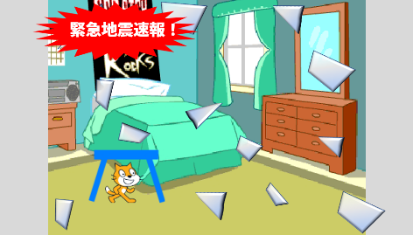

**＜このプロジェクトは？＞**

* の「その時10のポイント」（YouTube動画）を  
  見て、ポイントをしよう。
* のをおすと、部屋がれてガラスのがおちてくるので、  
  の下にかくれよう。
* ガラスのに当たると、HPがってしまうよ。

**＜のポイント＞**

* のをしよう。
* ガラスのをたくさん作る「クローン」について学ぼう。
* 部屋がれるプログラムを考えよう。

**＜基本＞**

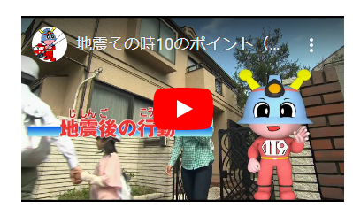**をみて、が起きたらどうするか、しよう。**

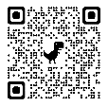

YouTube動画（東京公式チャンネル）

地震その時10のポイント

<https://youtu.be/x1f_z8KJmZ0>

①れが止まるまで、テーブルの下にかくれる。

②れが止まったら、火のの、。

③あわてずにする。  
⇒ガラスでケガをしないようにスリッパをはく。  
　モノが落ちてくるかもしれないので、すぐに外にび出さない。

**＜基本＞イメージ**

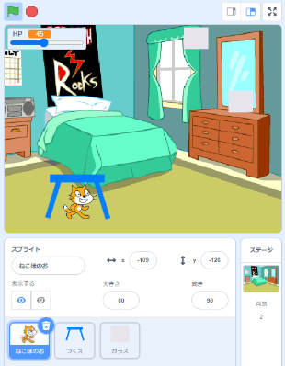

ガラスのにあたると、HPがへる。

のをおすと、がゆれる。

上からガラスのがおちてくる。

ねこを上下左右キーで動かして、の下にさせる。

**（基本１）をえらぶ**

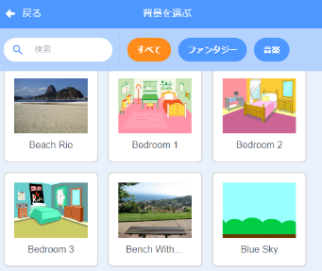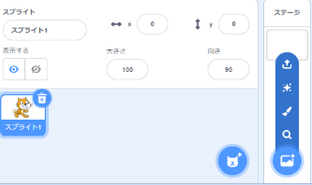

虫めがねアイコンをクリックして、のをえらぶ。

**（基本2）がれるしくみ**

**を2枚にふやし、アニメーションにしてがれているようにする**

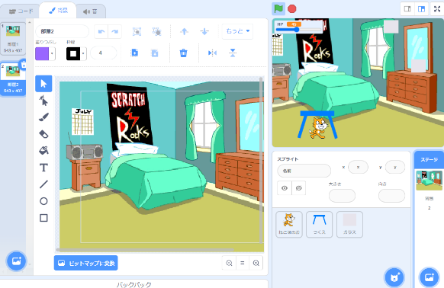

③2枚目の背景を**左に  
約5mm動かす。**

②1枚目の上で右クリックして「」をえらぶ。

**①背景をクリック。**

**（基本３）のプログラム**

**「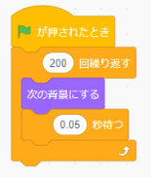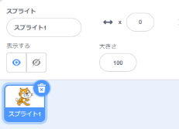ねこ」にのプログラムをつくる**

200回、背景１と背景２が入れかわる

⇒**左右にれる。**

ねこをえらぶ。

ゆれの大きさは、2枚目の背景のでしよう。

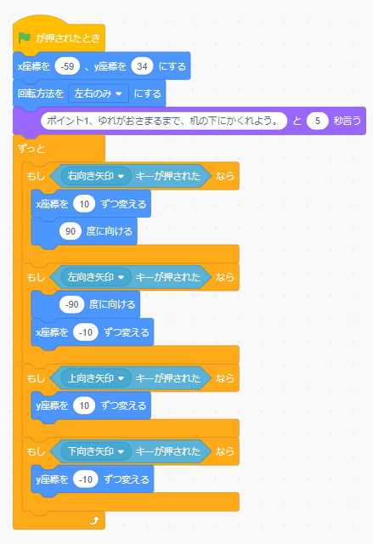**（基本４）ねこを上下左右キーで動かす**

スタート。

上キーをおした時、ねこが上下にひっくり

返らないようにする。

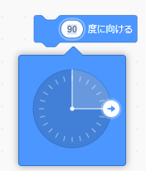

右キーで右を向いて、10ピクセル進む。

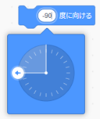

左キーで左を向いて、10ピクセル進む。

上キーで上に10ピクセル進む。

下キーで下に10ピクセル進む。

**（基本５）を描く**

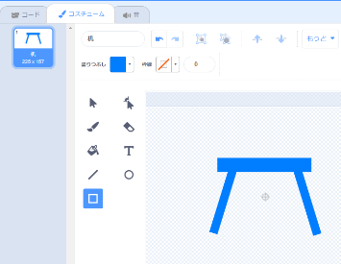

机は、「四角形」、または「」でかく。

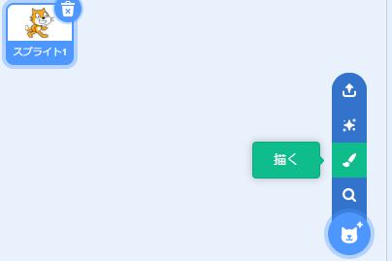

**（基本6）ガラスのを描く**

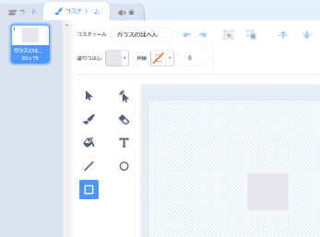

ガラスのは

「四角形」でかく。



**（基本７）ガラスのが上からたくさん落ちてくるプログラム**

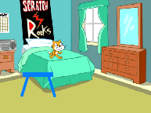 ―

ガラスのはステージ上のXが　**-200～200**の間にあらわれる。

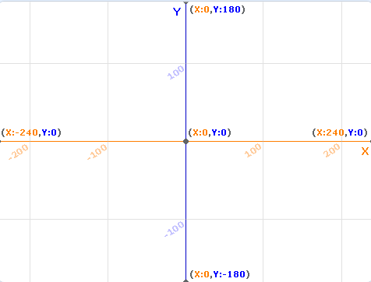

Yが-150より下になるまで、

下に進みつづける。

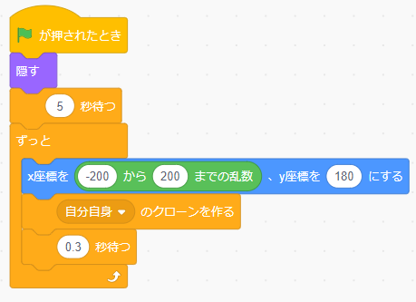**ガラスのはクローンでやす**

Yが180（ステージの一番上）、X座標が-200～200のどこからかあらわれる、れていて、まだ見えない。

0.3秒ごとにガラスのがつくられる。  
（まだ見えない）

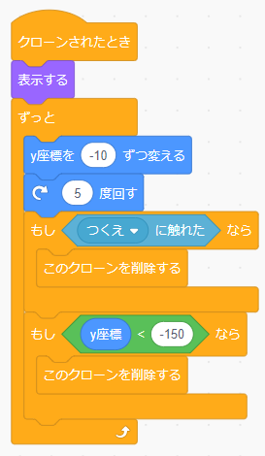

ここで、見える！

ガラスののクローンができたら、

りながら下にちける。

もし、にれたら、える。

もし、ステージの下についたら、える。

（Yが-150より、下になったら消える）

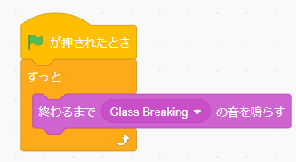

の間、ガラスのれる音がする。

**（基本８）ねこのHPをつくる**

**ガラスのにあたったらHPがへる**

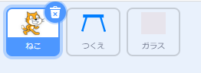

ねこをえらぶ。

**「ＨＰ」をつくる**

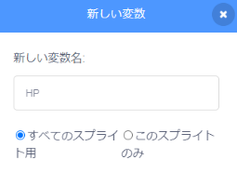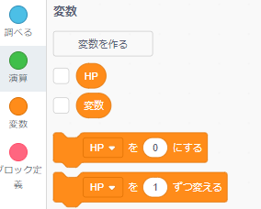

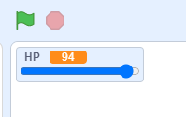

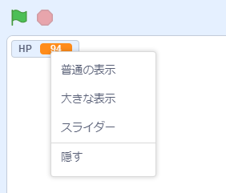

の上で右クリック。「スライダー」をえらぶ。

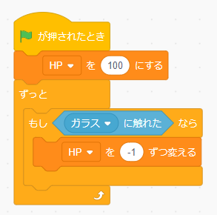

HPは100からスタート

⇒ の

ガラスのにふれたら、HPがへる。

※れている間中、へり続ける。

**（基本９）をめよう**

**れが止まったら、ガラスのも止まるようにする**

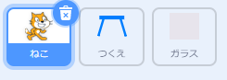

ねこをえらぶ。

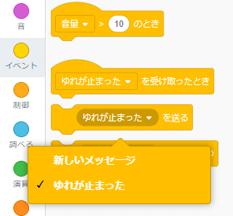

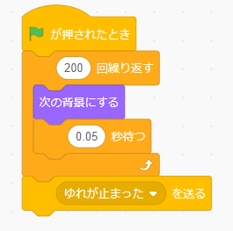

200回れ終わったことを、ガラスのに伝えるために「メッセージ」を送る。

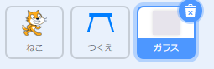

ガラスのをえらぶ。

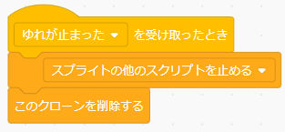

「他のスプリクト」とは、クローンでどんどんガラスのをつくっているプログラムのこと。

**＜応用＞イメージ**

**れがおさまったら、火の、！**

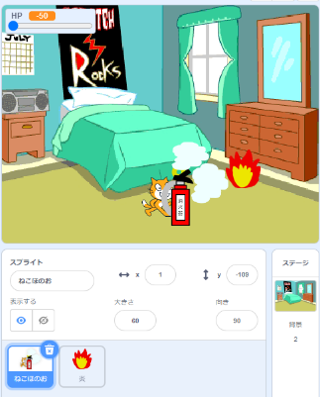

緑のをおすと、あちこちでした。

スペースキーでしよう。

「つくえ」と「ガラス」のスプライトはする。

**（応用1）を描く**

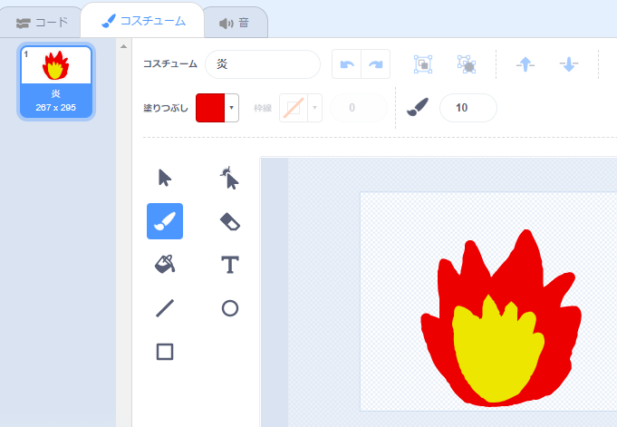

**（応用２）のプログラム**

**はクローンでやす**

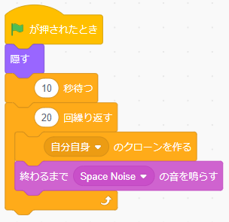

ポイントを話している間（10秒間）は、がでないようにする。

20個の炎がクローンで作られるが、れているので、見えない。

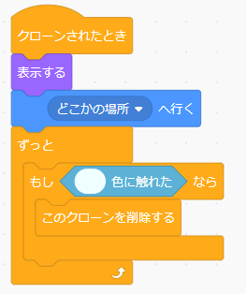

クローンされたら、ステージのどこかにあらわれる。その後、の白色にれたら、消える。

**（応用３）ねこのコスチュームをふやす**

**「をつねこ」と「するをつネコ」のコスチュームをふやす**

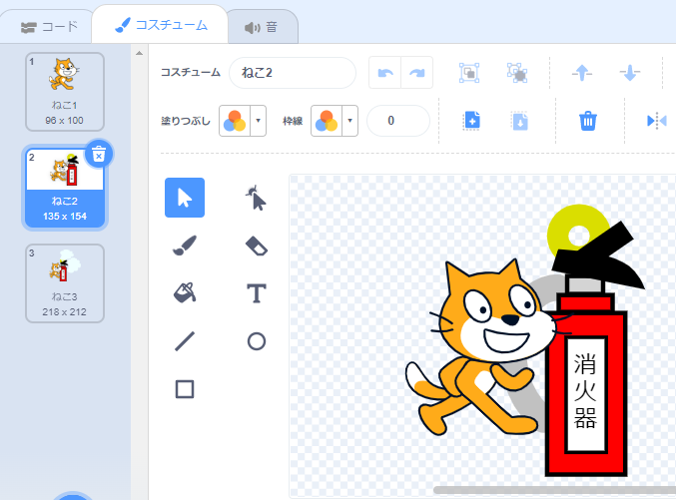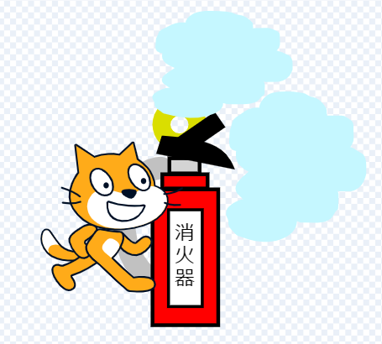

**（応用４）ねこのプログラム**

